CPRHelper项目安装部署指南

1 安装 Unity Hub
访问 Unity 官网下载 Unity Hub：https://unity.cn/releases
在页面中找到 “Unity Hub” 下载入口，选择 Windows 版（.exe）并安装。
启动 Unity Hub，使用 Unity 账号登录（没有账号可免费注册）。

2 安装 Unity 编辑器 2021.3.38f1c1
在 Unity Hub 左侧点击 “Installs”（安装）选项卡。
点击右上角 “Install Editor”。
在版本列表中找到 2021.3.38f1c1（可使用搜索框快速定位）。
若列表中没有该版本，点击版本列表下方的 “Download archive” 链接，从存档页面下载后通过 Hub 导入。
选择所需模块Windows，安装编辑器本体。
点击 “Next” 开始下载安装，等待完成。
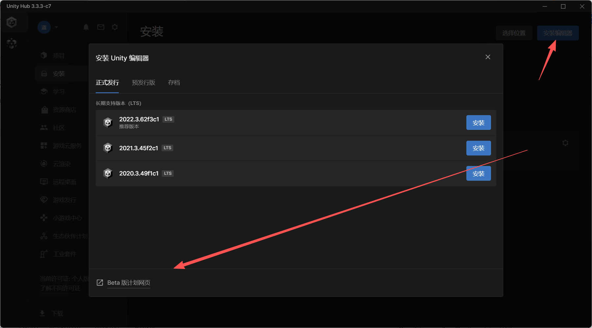

3 打开 cpr 项目
将收到的 cpr.zip 解压到一个不含中文和特殊字符的路径，例如 D:\UnityProjects\cpr。
在 Unity Hub 左侧点击 “Projects”（项目）选项卡。
点击右上角 “Add” 按钮，定位到刚才解压的 cpr 文件夹，选择该文件夹。
若提示项目需要特定 Unity 版本，请在下拉菜单中选择 2021.3.38f1c1。
点击项目卡片打开。Unity 会自动生成 Library 文件夹并导入资源，请耐心等待。
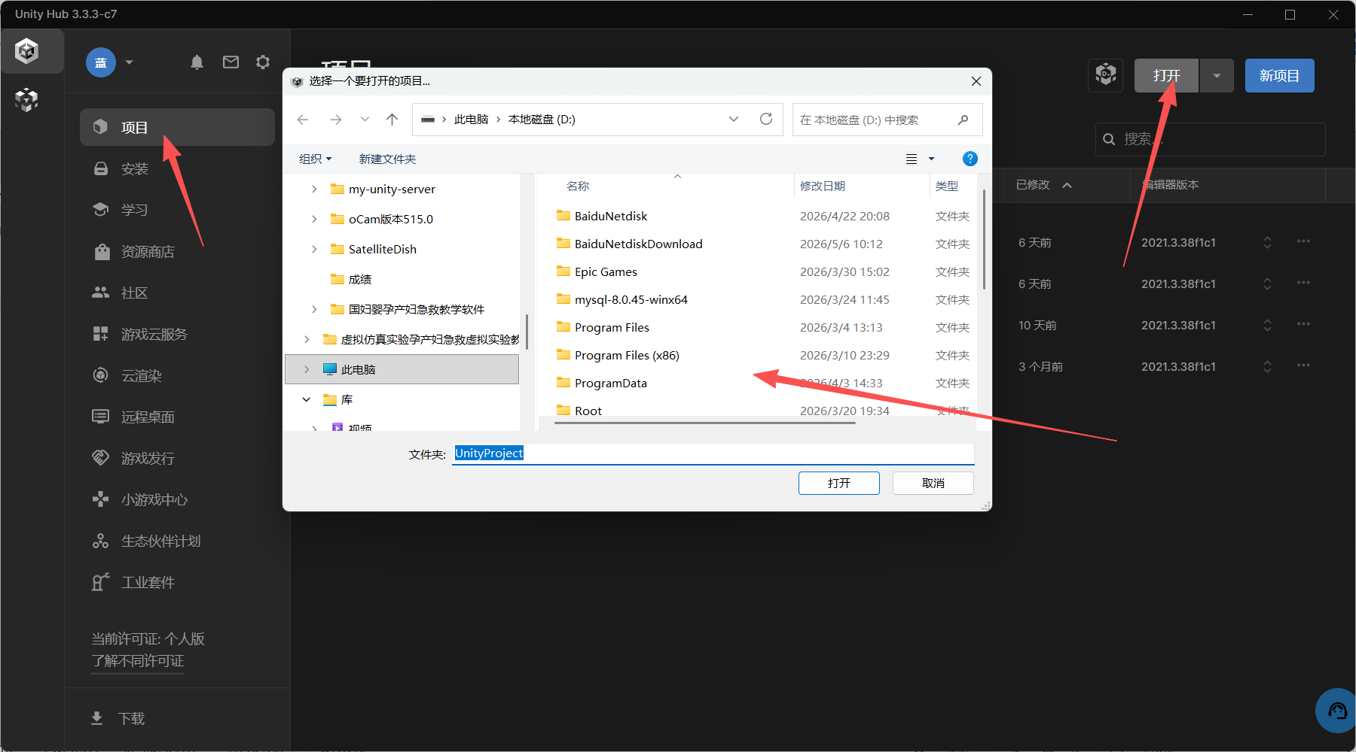

4 常见问题处理
问题 | 解决方法
Hub 列表中没有 2021.3.38f1c1 | 点击 “Install Editor” 后，选择 “Archive” 链接手动下载，或用 Hub 导入已下载的安装包。
打开项目后出现红色编译错误 | 检查 Unity 编辑器版本是否为 2021.3.38f1c1；查看控制台缺失的依赖，通过 Window > Package Manager 同步。
卡在 “Importing assets” 或长时间加载 | 关闭编辑器，删除项目文件夹中的 Library 目录，重新打开项目。
安装时未选模块，需要补充 | 在 Hub 的 Installs 页面，点击编辑器版本右侧的齿轮图标 → “Add Modules”。

